Wir beobachten Radfahrer an Kreuzungen und Einmündungen
Unsere Gruppe:
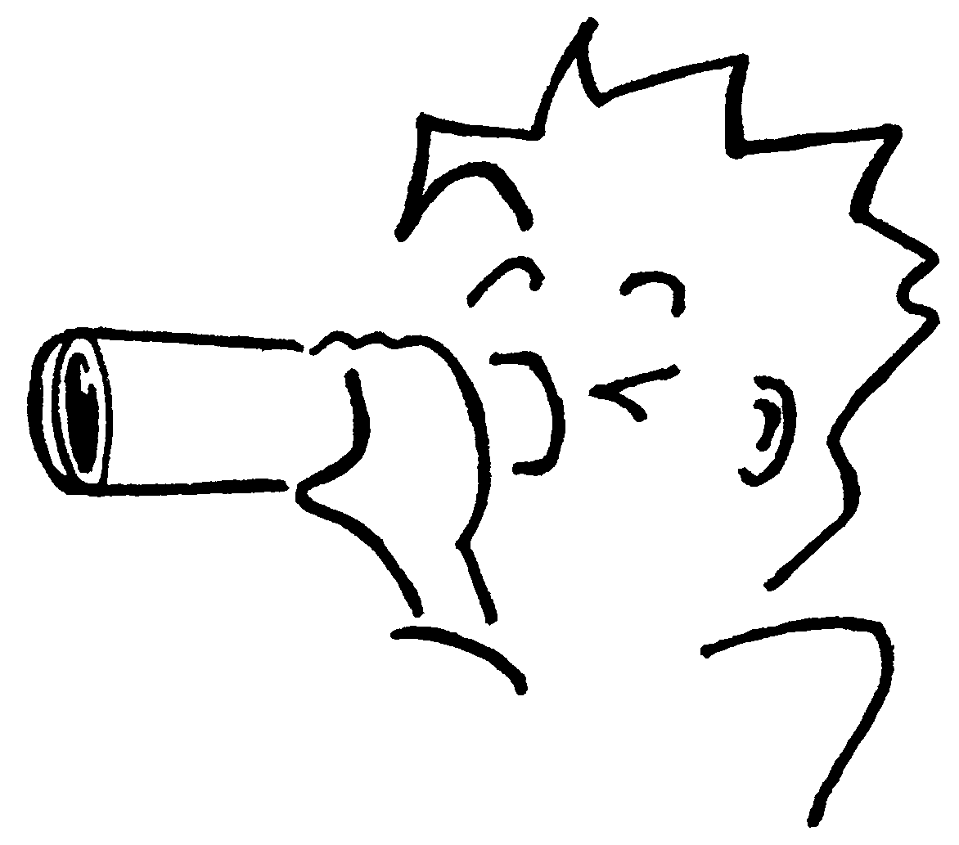

Wir beobachten am: um Uhr
Kreuzung / Einmündung:

 | Ja
1. Die Kreuzung: | Ampel vorhanden?  Zebrastreifen?  Verkehrsschilder?  Fahrbahnen eingezeichnet?  Rechts-vor-links?
2. Der Verkehr:  viele Autos  keine Autos  einige  (macht ein Kreuz auf der Linie) | viele Fußgänger  keine Fußgänger  einige  (macht ein Kreuz auf der Linie)  viele LKWs  keine LKWs  einige  (macht ein Kreuz auf der Linie)
3. Die Radfahrer: | biegen nach links ab, ohne abzusteigen (Strichliste):  biegen direkt nach links ab, ohne sich einzuordnen  (Strichliste):  fahren zunächst geradeaus und schieben dann ihr Fahrrad auf die andere Seite (Strichliste):  schieben ihr Rad über den Zebrastreifen oder eine Ampelfurt (Strichliste):  müssen dem Gegenverkehr oder Fußgängern Vorrang lassen (Strichliste):
4. Gefährliche Situationen? | Macht euch auf der Rückseite dazu Notizen

